Міністерство освіти і науки України

Івано-Франківський національний технічний університет нафти і газу

*Кафедра програмного забезпечення автоматизованих систем*

**Лабораторна робота №4**

Тема:

**«Знаходження дисперсії, середнього квадратичного відхилення, коефіцієнту асиметрії та ексцесу»**

***Виконав*:**

ст. групи ПіТ-15-3

Свирид О.Б.

***Перевірив:***

Незамай Б.С.

Івано-Франківськ

2015

**Завдання:** знайти дисперсію, середнє квадратичне відхилення, коефіцієнт асиметрії і ексцес вибірки.

**Хід роботи**

Обсяг вибірки N номер варіанту у списку старости.

Код програми на Javascript:

*/**  
 * Class Calculate - lab 4 EMP  
 \** ***@param*** *n Variant  
 \** ***@constructor*** *Constructor of class Calculate  
 */***function** *Calculate*(n) {  
 **this**.**N** = n;  
 **this**.**AMOUNT_ITEMS** = 100 * **this**.**N**;  
 **this**.**array** = [];  
 **this**.**array**.**length** = **this**.**AMOUNT_ITEMS**;  
};  
  
*/**  
 * Generate random float numbers in range  
 \** ***@param*** *min Min range  
 \** ***@param*** *max Max range  
 \** ***@return*** *Random value in range above  
 */  
Calculate*.**prototype**.randomInRange = **function**(min, max) {  
 **var** range = max - min;  
 **var** scaled = **Math**.*random*() * range;  
 **var** shifted = scaled + min;  
 **return** shifted;  
};  
  
*/**  
 * Initialize array random numbers  
 */  
Calculate*.**prototype**.initializeArray = **function**() {  
 **for**(**i** = 0; **i** < **this**.**array**.**length**; **i**++) {  
 **this**.**array**[**i**] = ***calc***.randomInRange(0, **this**.**N**).toFixed(2);  
 *//console.log(this.array[i]); //display array items* }  
 **return this**.**array**;  
};  
  
*/**  
 * Calculate average  
 \** ***@returns*** *{number} Average  
 */  
Calculate*.**prototype**.getAvg = **function**() {  
 **var** sum = 0;  
 **for**(**i** = 0; **i** < **this**.**array**.**length**; **i**++) {  
 sum += *parseFloat*(**this**.**array**[**i**]);  
 }  
 **return** sum / **this**.**array**.**length**;  
};  
  
*/**  
 * Calculate variance  
 \** ***@returns*** *{number} Variance  
 */  
Calculate*.**prototype**.getVariance = **function**() {  
 **var** sum = 0;  
 **for**(**i** = 0; **i** < **this**.**array**.**length**; **i**++) {  
 sum += *parseFloat*(**Math**.*pow*((**this**.**array**[**i**] - **this**.getAvg()), 2));  
 }  
 **return** sum / **this**.**array**.**length**;  
};  
  
*/**  
 * Calculate mean square  
 \** ***@returns*** *{number} Mean Square  
 */  
Calculate*.**prototype**.getMeanSquare = **function** () {  
 **return Math**.*sqrt*(**this**.getAvg());  
};  
  
*/**  
 * Calculate asymmetry  
 \** ***@returns*** *{number} Asymmetry  
 */  
Calculate*.**prototype**.getAsymmetry = **function** () {  
 **var** centralMomentThree = 0;  
 **for**(**i** = 0; **i** < **this**.**array**.**length**; **i**++) {  
 centralMomentThree += *parseFloat*(**Math**.*pow*((**this**.**array**[**i**] - **this**.getAvg()), 3));  
 }  
 centralMomentThree /= **this**.**array**.**length**;  
 **return** centralMomentThree / **Math**.*pow*(**this**.getMeanSquare(), 3);  
};  
  
*/**  
 * Calculate excess  
 \** ***@returns*** *{number} Excess  
 */  
Calculate*.**prototype**.getExcess = **function** () {  
 **var** centralMomentFour = 0;  
 **for**(**i** = 0; **i** < **this**.**array**.**length**; **i**++) {  
 centralMomentFour += *parseFloat*(**Math**.*pow*((**this**.**array**[**i**] - **this**.getAvg()), 4));  
 }  
 centralMomentFour /= **this**.**array**.**length**;  
 **return** (centralMomentFour / **Math**.*pow*(**this**.getMeanSquare(), 2)) - 3  
};

**Main.js:**

**var *calc*** = **new** *Calculate*(18);  
  
**console**.log(***calc***.initializeArray());  
**console**.log(**'Average: '** + ***calc***.getAvg());  
**console**.log(**'Mean Square: '** +***calc***.getMeanSquare());  
**console**.log(**'Variance: '** + ***calc***.getVariance());  
**console**.log(**'Assymetry: '** + ***calc***.getAsymmetry());  
**console**.log(**'Excess: '** + ***calc***.getExcess());

Результат виконання програми:

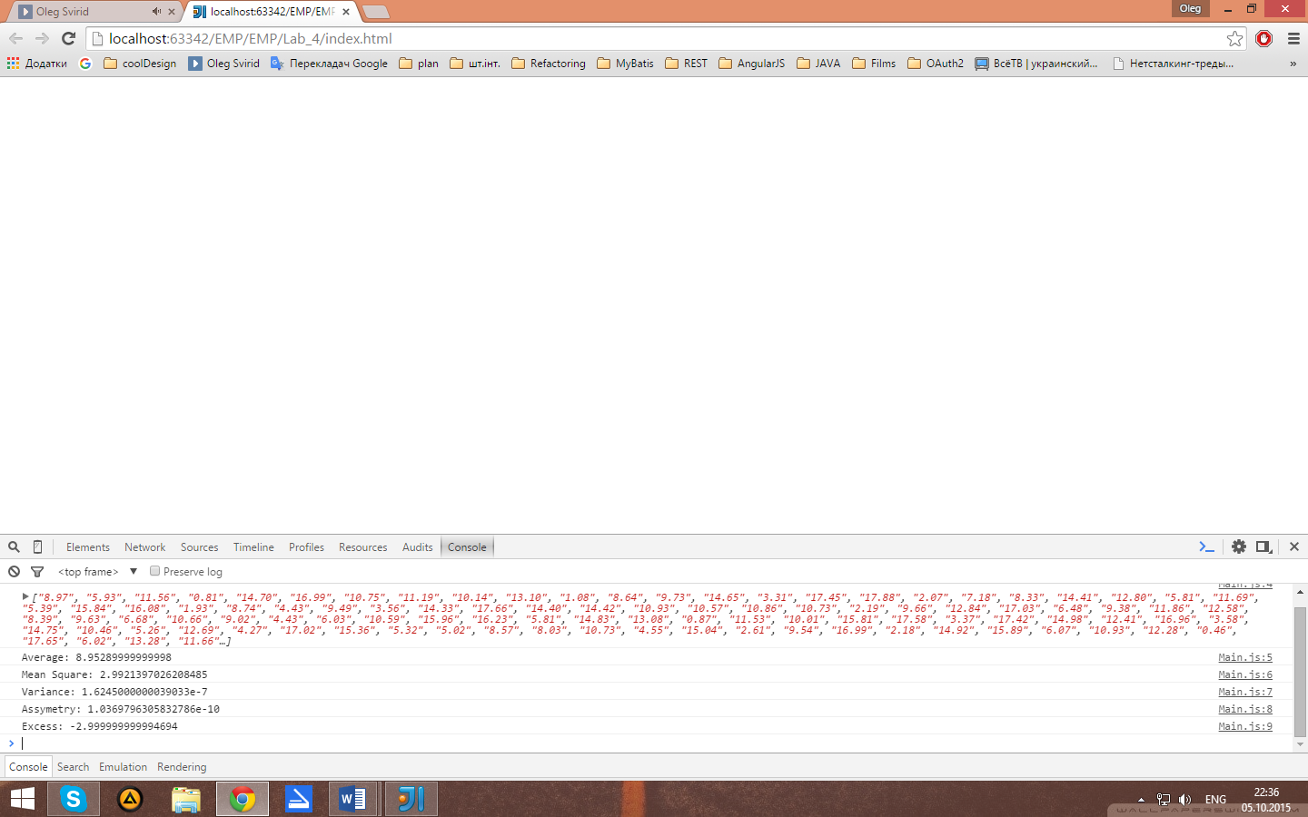

**Висновок:** в ході лабораторної роботи я реалізував програму на мові Javascript яка вираховує дисперсію, середньо квадратичне відхилення, коефіцієнт асиметрії та ексцес вибірки.